Rezept für Reformationsbrötchen

500 g Mehl
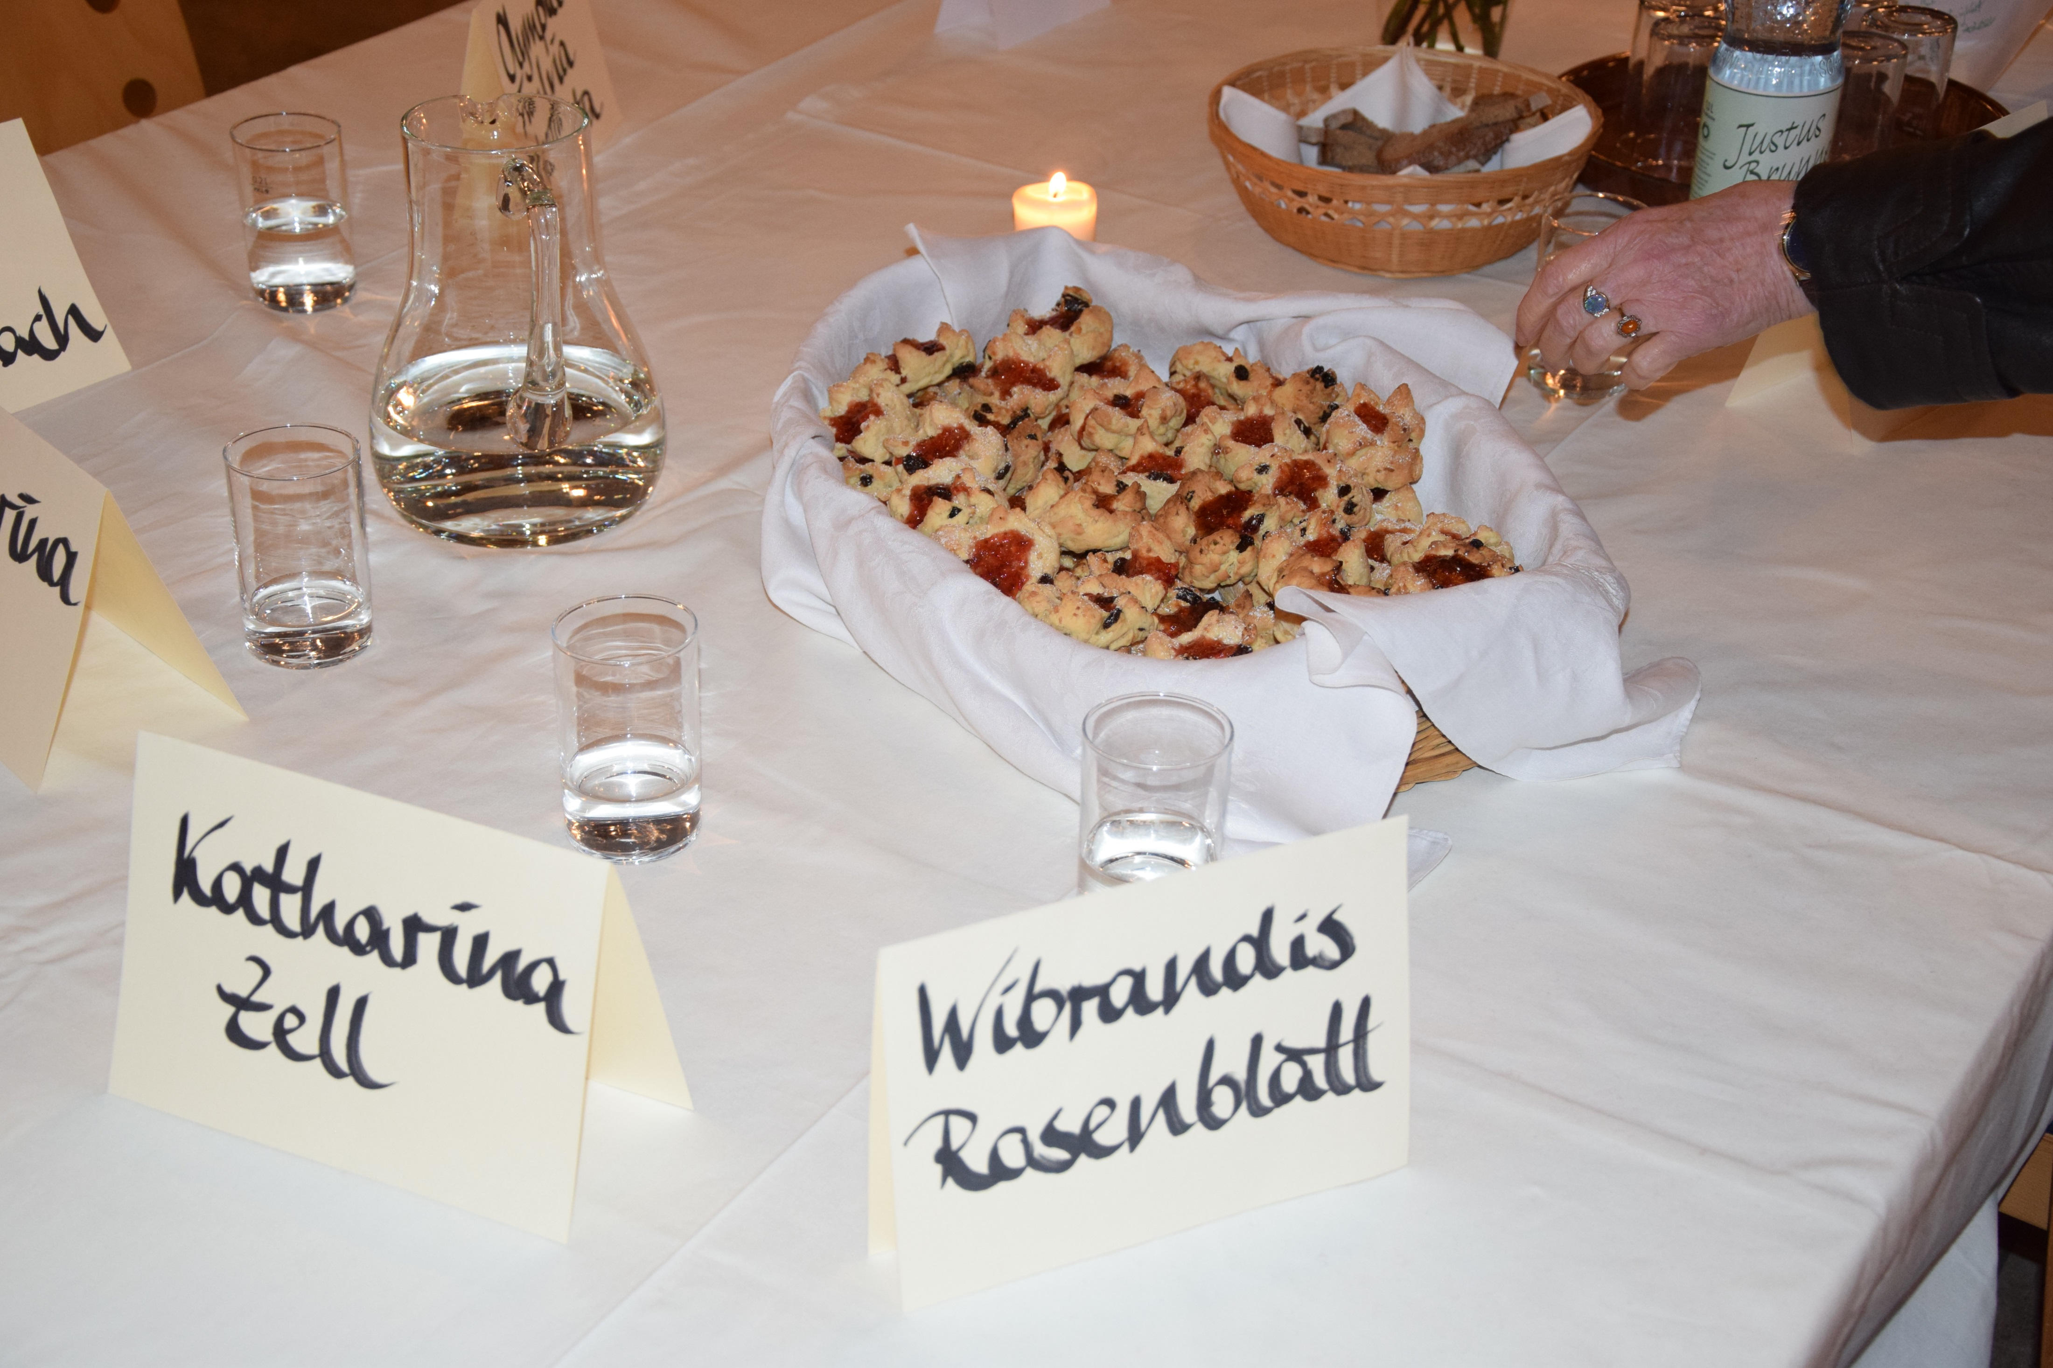
40 g Hefe
30 g Zucker
250 g Milch
50 g Butter
50 g gehackte Mandeln
100 g Rosinen
½ Zitrone, Schale abreiben
1 EL Zitronat, gehackt
200 g Konfitüre (Erdbeere)
Puderzucker

Das Mehl in eine Schüssel sieben, in der Mitte Hefe, Zucker, 8 EL warme Milch vermischen und mit Mehl bestreuen, warm stellen bis der Vorteig aufgegangen ist.
Den Vorteig mit weicher Butter, Mandeln, Rosinen, Zitronenschale und Zitronat vermengen, Milch zugeben und alles zu einem Teig verarbeiten, gehen lassen bis der Teig doppelt so groß ist.
Dann den Teig erneut kneten, ausrollen und Vierecke ausrädeln, die Ecken einschlagen, so dass die Spitzen in der Mitte zusammenstoßen oder:
Kleine Klöße formen, mit der Schere ein Kreuz reinschneiden, die Zipfel auseinanderbiegen und in die Mitte je 1 TL Konfitüre geben. Anschließend nochmals gehen lassen.

Im vorgeheizten Backofen bei 200-220° C ca. 10-20 Minuten (je nach Größe) backen. Anschließend mit Puderzucker bestreuen oder: aus Zitronensaft und Puderzucker einen Guss zubereiten und darauf streichen.

Das Gebäck ist der Luther-Rose nachempfunden!

Mit herzlichen Grüßen

Frauengottesdienstteam im Kirchenkreis Hanau

(Die Reformationsbrötchen wurden im Anschluss an den Frauengottesdienst „Frauen der Reformation – Frauen im Aufbruch“ am 06.11.2016 in der Ev. Johanneskirche in Hanau angeboten.)

